**МІНІСТЕРСТВО ОСВІТИ І НАУКИ УКРАЇНИ**

**НАЦІОНАЛЬНОМУ УНІВЕРСИТЕТІ “ЛЬВІВСЬКА ПОЛІТЕХНІКА”**

**Кафедра систем  штучного інтелекту**

**Лабораторна робота 1**

<<Дискретна математика>>

Виконав:

                                                                                   студент групи КН-114

                                                                                        Микицький Назар

                                                                                                      Викладач:

                                                                                               Мельникова Н.І

**ЛАБОРАТОРНА РОБОТА З ТЕМИ № 1**

“Моделювання основних логічних операцій”

**Мета роботи**: Ознайомитись на практиці із основними поняттями математичної логіки, навчитись будувати складні висловлювання за допомогою логічних операцій та знаходити їхні істинностні значення таблицями істинності, використовувати закони алгебри логіки, освоїти методи доведень.

Теоретичні відомості

**Просте висловлювання** (атомарна формула, атом) – це розповідне речення, про яке можна сказати, що воно істинне (T або 1) або хибне (F або 0), але не те й інше водночас.

**Складне висловлювання** – це висловлювання, побудоване з простих за допомогою логічних операцій.

**Кон’юнкцією** або логічним множенням двох висловлювань P та Q називають складне висловлювання P Q, яке набуває істинного значення тільки в тому випадку, коли **істинні обидві його складові.**

**Диз’юнкцією** або логічним додаванням двох висловлювань P та Q називають складне висловлювання P Q, яке набуває істинного значення в тому випадку, коли **істинною є хоча б одна його складова**

**Імплікацією** двох висловлювань P та Q називають умовне висловлювання «якщо P, то Q» (P=ЮQ), яке прийнято вважати **хибним коли передумова P істинна, а висновок Q хибний**. У будь-якому іншому випадку його вважають істинним.

**Еквіваленцією** двох висловлювань P та Q називають складне висловлювання P⬄Q, яке набуває **істинного значення тоді і лише тоді, коли P та Q мають однакові логічні значення**

**Тавтологія** –формула, що виконується у всіх інтерпретаціях.

**Варіант  14**

                                   Хід роботи

1. **Формалізувати речення. Сашко працює, якщо він втомився, то він відпочиває; якщо він не відпочиває, то він хворий  і виконує простішу роботу.**

P - Cашко втомився;

Q - відпочиває;

R - хворий і виконує простішу роботу.

*Якщо Сашко втомився він відпочиває;*

*P=>Q;*

*Якщо він не відпочиває, то він хворий  і виконує простішу роботу.*

     ¬P=>R;

2. **Побудувати таблицю істинності для висловлювань**

$$((x=>y) (y=>z))=>(x=>z)$$

|  |  |  |  |  |  |
| --- | --- | --- | --- | --- | --- |
| x | y | z | x=>y | ((x=>y)∧ (y=>z)) | ((x=>y)∧ (y=>z))=>(x=>z) |
| 1 | 1 | 1 | 1 | 1 | 1 |
| 0 | 0 | 0 | 1 | 1 | 1 |
| 0 | 0 | 1 | 1 | 1 | 1 |
| 0 | 1 | 0 | 1 | 0 | 1 |
| 1 | 0 | 0 | 0 | 1 | 0 |
| 1 | 1 | 0 | 1 | 1 | 0 |
| 1 | 0 | 1 | 0 | 1 | 1 |
| 0 | 1 | 1 | 1 | 1 | 1 |

3.**Побудовою таблиць істинності вияснити, чи висловлювання є тавтологією або протиріччям: $((\overline{p=>q)}<=>(\overline{q}=>r))=>(p∨\overline{r})$**

|  |  |  |  |  |  |  |  |
| --- | --- | --- | --- | --- | --- | --- | --- |
| p | q | r | $\overline{q}$ | $\overline{r}$ | $$p=>q$$ | $$((\overline{p=>q)}<=>(\overline{q}=>r))$$ | $$((\overline{p=>q)}<=>(\overline{q}=>r))=>(p∨\overline{r})$$ |
| 1 | 1 | 1 | 0 | 0 | 1 | 0 | 1 |
| 0 | 0 | 0 | 1 | 1 | 1 | 1 | 1 |
| 0 | 0 | 1 | 1 | 0 | 1 | 0 | 1 |
| 0 | 1 | 0 | 0 | 1 | 1 | 0 | 1 |
| 1 | 0 | 0 | 1 | 1 | 0 | 1 | 1 |
| 1 | 1 | 0 | 0 | 1 | 1 | 0 | 1 |
| 1 | 0 | 1 | 1 | 0 | 0 | 1 | 1 |
| 0 | 1 | 1 | 0 | 0 | 1 | 0 | 1 |

**Відповідь:** *Висловлювання є тавтологією оскільки в останньому стовпці все істинна.*

**4. За означенням без побудови таблиць істинності та виконання еквівалентних перетворень перевірити, чи є тавтологією висловлювання: $\left(\left(p=>q\right)˄\left(q=>q\right)\right)=>p$**

*Припускаємо, що формула не є тавтологією. Оскільки остання операція, яка виконується, є імплікація, то формула є хибною, коли передумова (її ліва частина) є істинною, а висновок (права частина)* **хибним**

$$\left(\left(p=>q\right)˄\left(q=>q\right)\right)=T p=F$$

*Підставляємо значення* ***p*** *у формулу*

$\left(\left(F=>q\right)˄\left(q=>q\right)\right)$*Значення Т отримаємо, якщо одночасно*

$\left(F=>q\right)=T$ $\left(q=>q\right)=T$*таке отримуємо якщо* ***q=T або q=F*** *і це не суперечить умові.***Отже висловлювання не є тавтологією.**

5. **Довести, що формули еквівалентні: $(r˄q)∨(q=>r)$ та $\left(p<=>r\right)=>(p˄r)$**

**Доведемо еквівалентність за допомогою таблиць**

|  |  |  |  |
| --- | --- | --- | --- |
| ***r*** | ***q*** | $$r˄q$$ | $$(r˄q)∨(q=>r)$$ |
| ***1*** | ***1*** | ***1*** | ***1*** |
| ***0*** | ***0*** | ***0*** | ***1*** |
| ***1*** | ***0*** | ***0*** | ***0*** |
| ***0*** | ***1*** | ***1*** | ***1*** |

|  |  |  |  |
| --- | --- | --- | --- |
| ***r*** | ***p*** | $$p<=>r$$ | $$\left(p<=>r\right)=>(p˄r)$$ |
| 1 | 1 | 1 | 1 |
| 0 | 0 | 1 | 0 |
| 1 | 0 | 0 | 1 |
| 0 | 1 | 0 | 1 |

**Відповідь**:*Висловлювання не еквівалентні бо в них відповідні значення різні.*

**Частина 2**

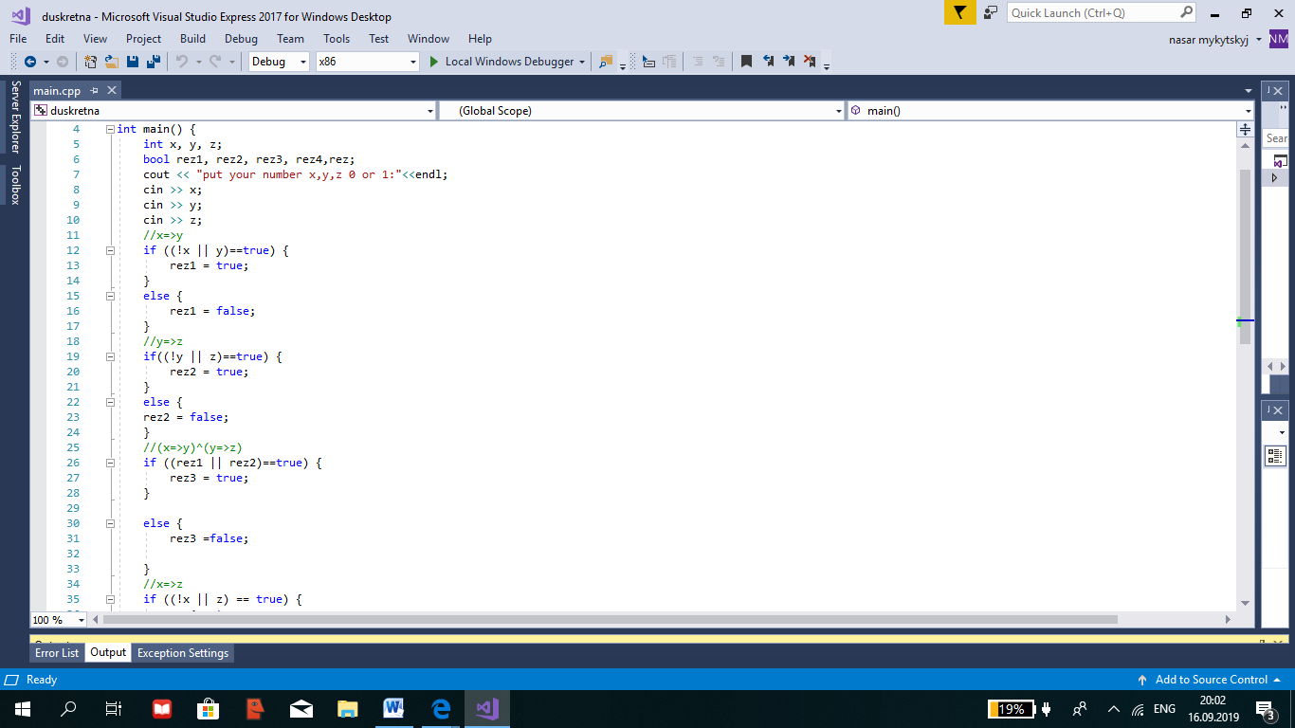

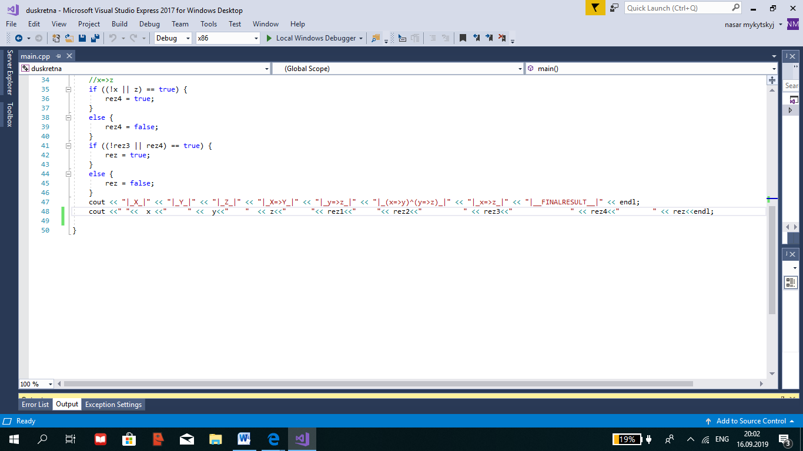

Виконання програми

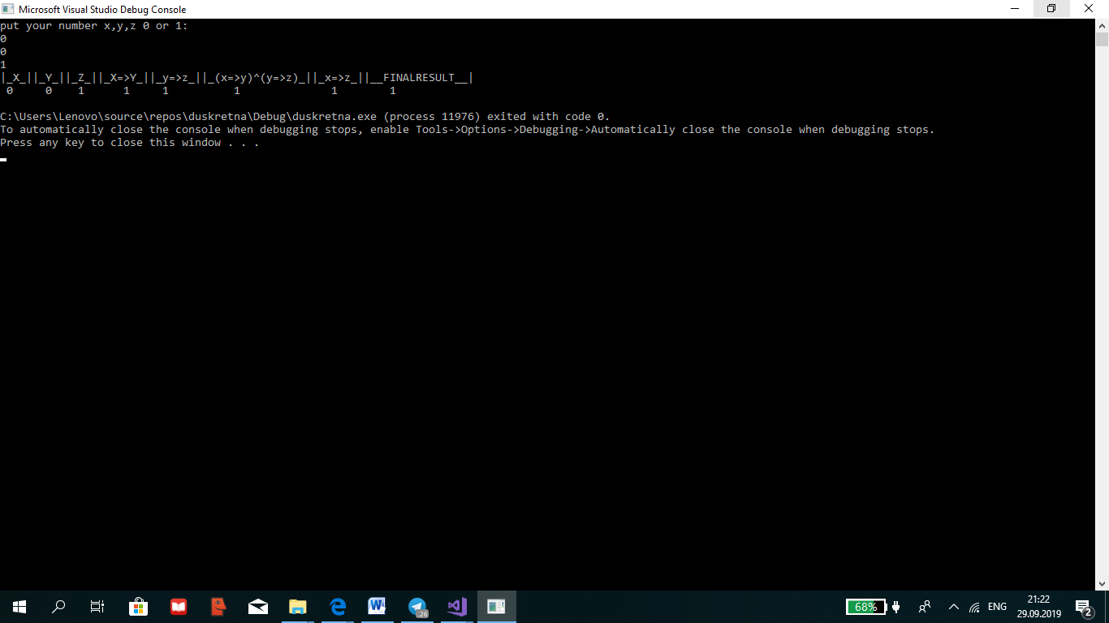

**Висновок:** *на цій лабораторній роботі я навчився практично застосовувати свої знання з вивченої теми. Застосовувати кон’юнкцію, диз’юнкцію, імплікацію ,тотожність на мові програмування C++.*